Театр – это таинство, волшебное, смешное и непременно доброе. Театр не только развлекает зрителя, он помогает найти ответы на многие жизненные вопросы. По классическим произведениям прошлых столетий мы знаем о существовании традиции домашних детских театров. Именно по средствам домашних детских театров родители приобщали своих детей к искусству, воспитывали художественный вкус, учили ребёнка понимать и взаимодействовать с окружающим миром, при этом формировались коммуникативные способности. Немаловажное место в детском театре занимает развитие речи. Дети и взрослые учатся правильной интонации, вырабатывают чистоту артикуляции, учатся слышать и слушать собеседника. Речь детей становится более понятной,обогащается словарь родного языка, развивается грамматический строй речи, закрепляется звукопроизношение,формируется связная речь . Малыши пополняют словарный запас и свободно используют его в театральной деятельности. Благодаря этому общение со сверстниками становится более удобным и необходимым средством взаимоотношений. Дети осваивают диалогическую речь, что позволяет им свободно общаться не только со сверстниками, но и со взрослыми.

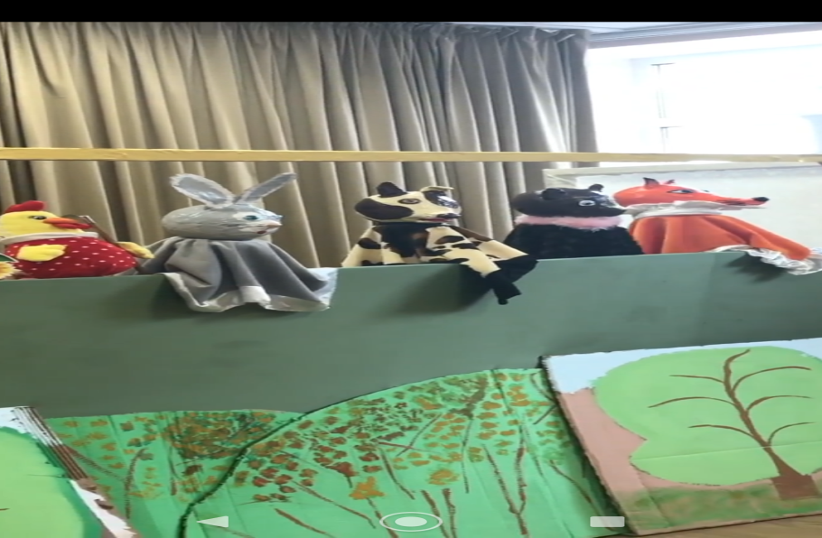
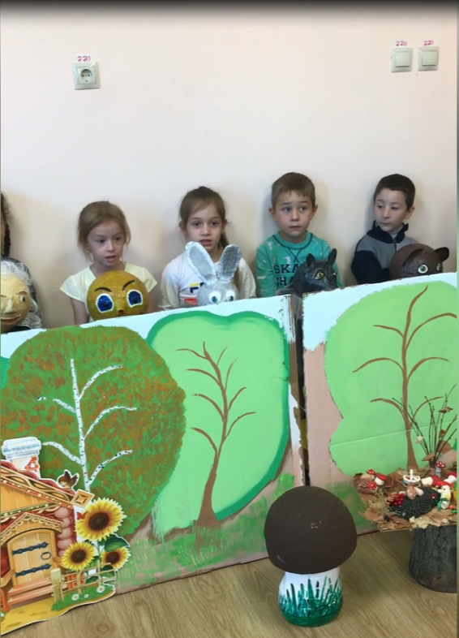
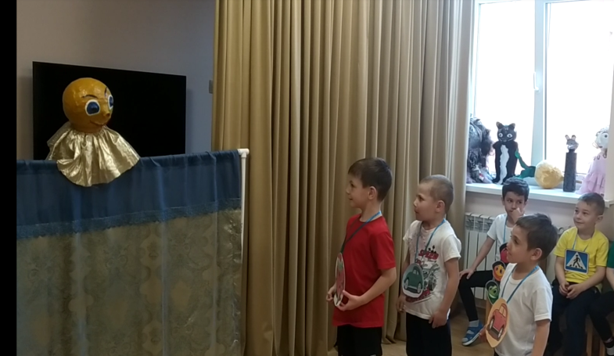
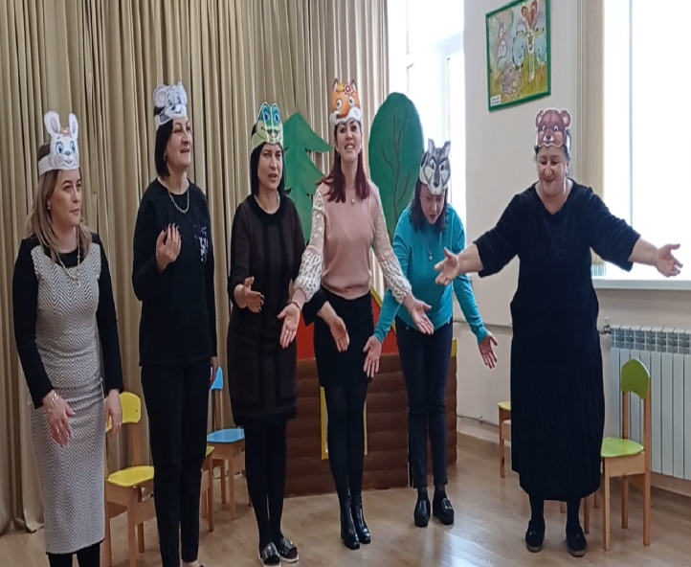

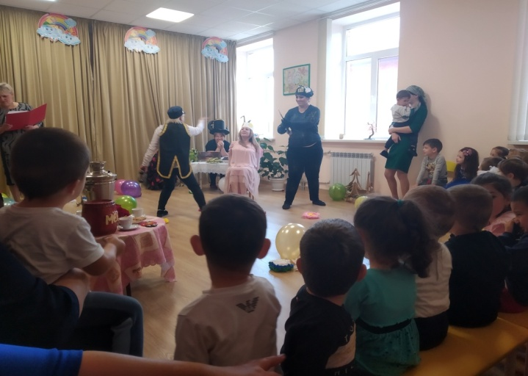
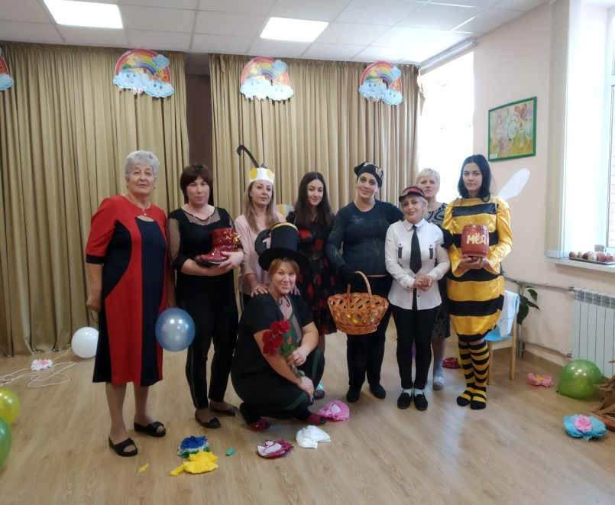
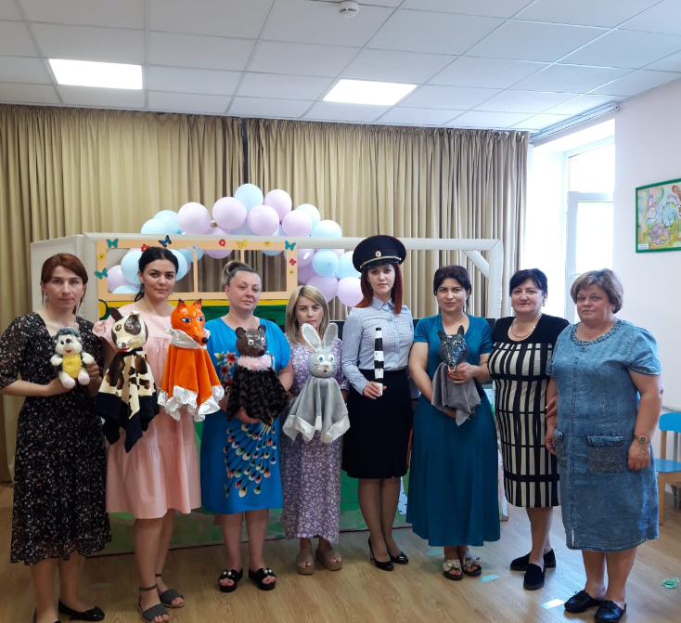

Первоначальная задача детского театра познакомить детей с традициями и обычаями нашего народа через сказки и народное творчество. Одновременно побудить в детях интерес к чтению.

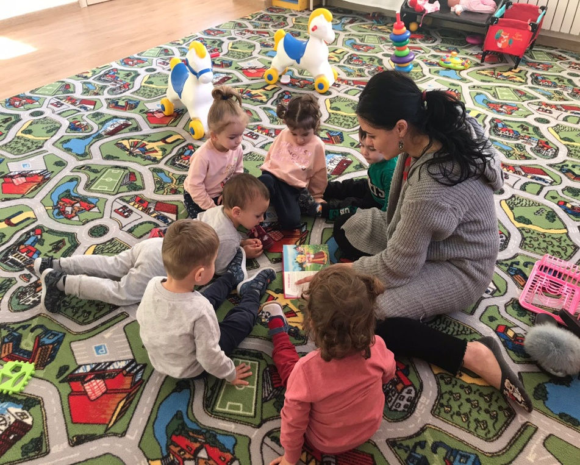
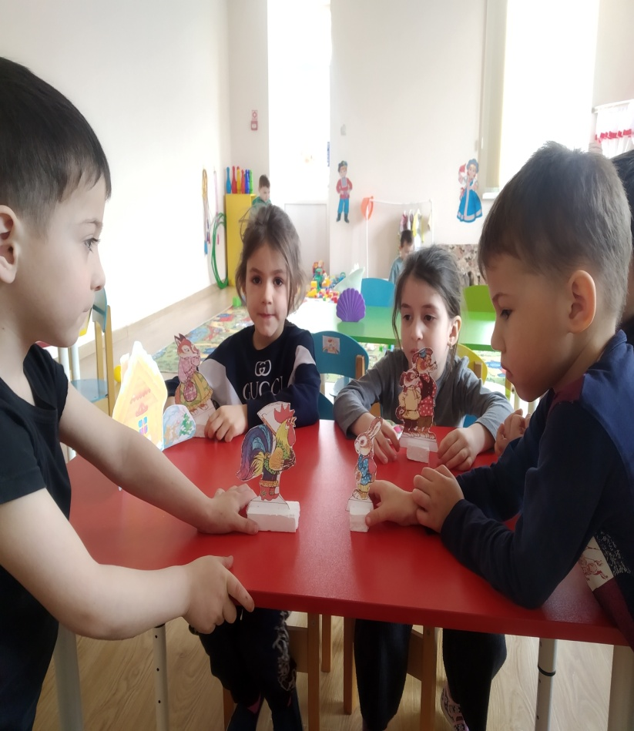

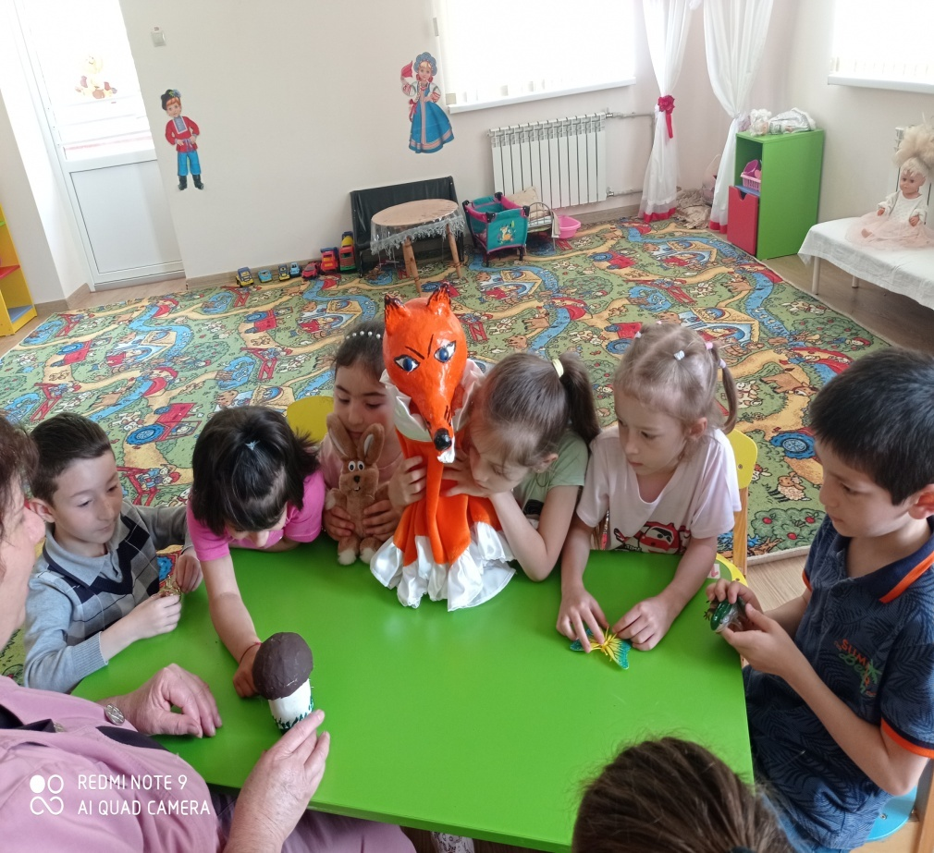
Через театральное действо дети знакомятся и с музыкальным искусством мира, так как это прежде всего праздники с улыбками и аплодисментами, при этом создаётся и поддерживается хорошее настроение, и ребёнок настраивается на позитив. Без развития и раскрытия творческих способности детей невозможно гармоничное формирование личности ребёнка. Театрализованная деятельность помогает увидеть креативный потенциал каждого ребёнка и способствует доступному усвоению знаний, умений и навыков, определённых программой, с гораздо большей продуктивностью.
Даже самая маленькая роль, порученная застенчивому малышу, прибавит ему уверенности, повысит его самооценку в следствии чего малыш обязательно проявит желание удивлять близких и друзей своим талантом.

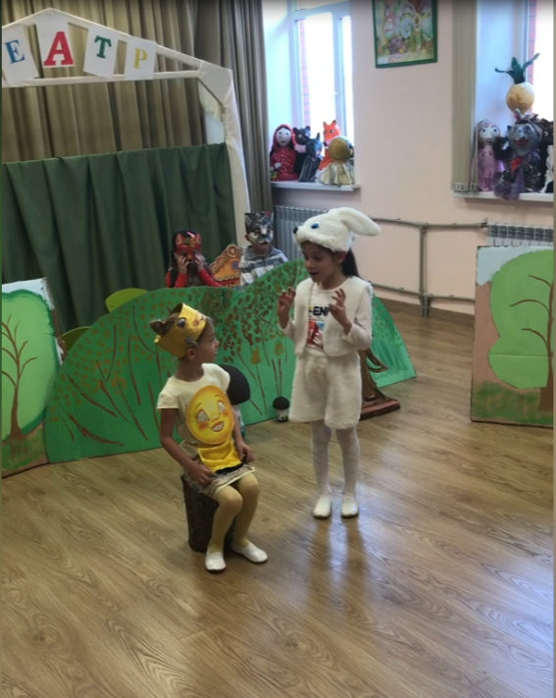

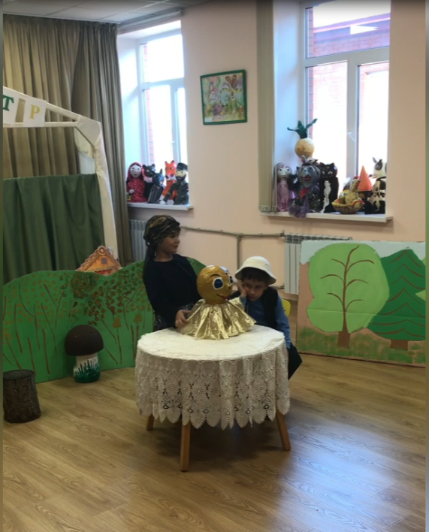
Хочу поделиться с вами нашими достижениями. Мы, детский сад«Улыбка».В нашем саду дети изучают и общаются на двух языках, на русском языке и на дигорском языке . Пластичность детской психики, позволяет ребёнку говорить на родном языке и выучить неродной язык как бы, между прочим. Моя задача в обучении детей дигорскому языку создания языковой среды ,на музыкальных занятиях и развлечениях. Ведь не секрет, что музыкальный работник как и воспитатель является образцом для подражания и моделью речевого поведения у дошкольников. Воспитатели применяют театрализацию с использованием дигорского языка в различных видах деятельности, например, в режимных моментах: приёме пищи, одевании на улицу, умывании, на прогулке ,а музыкальный работник использует развитие родной речи во время заучивания песен ,музыкальных постановок ,разучивание танцев

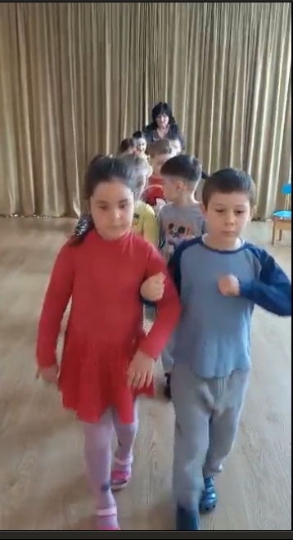

Моя работа по театральной деятельности ведется в тесной взаимосвязи с логопедом, воспитателем осетинского языка, воспитателями групп. В сценарии праздников и развлечений мы обязательно вносим полилингвальный компонент.Дети приветствуют гостей и рассказывают стихи, поют песни на дигорском языке, играют в народные игры, танцуют народные танцы.

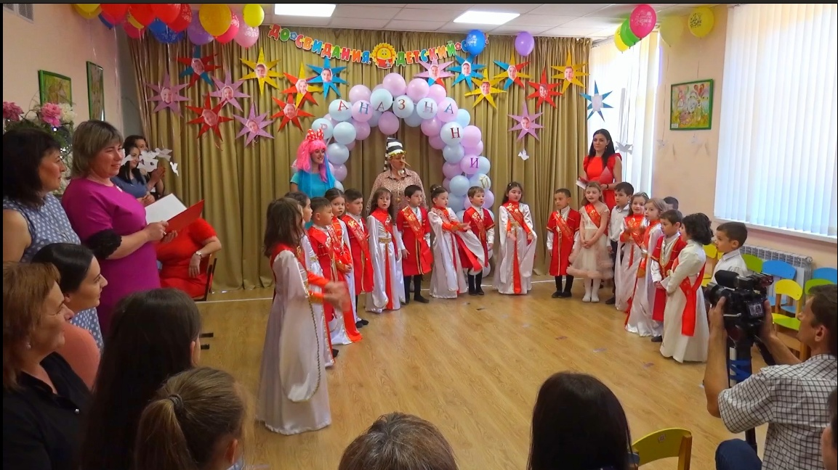

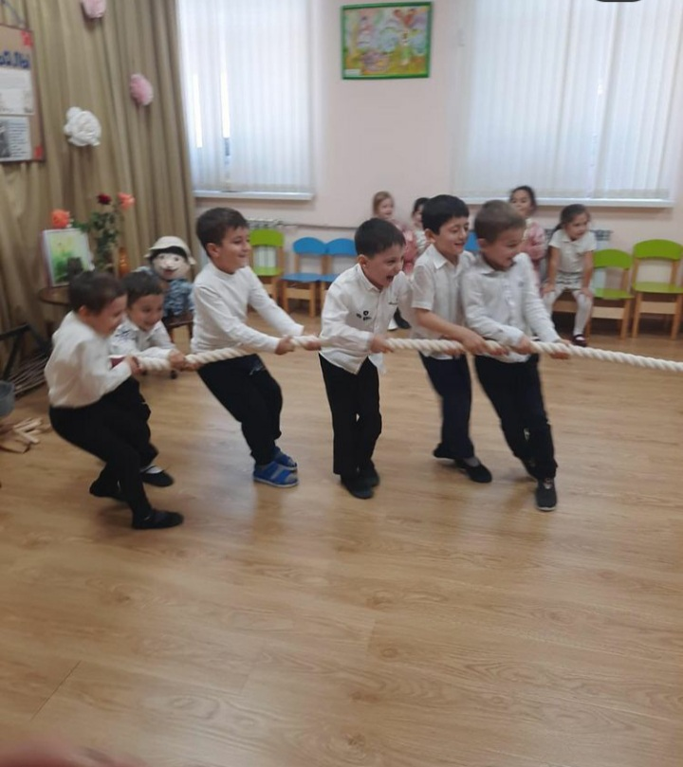

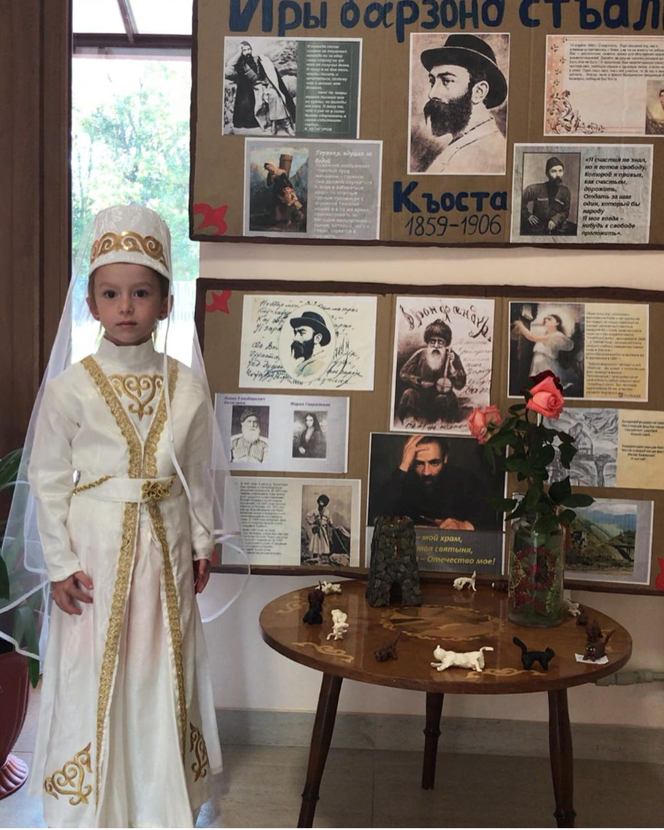

Для работы у меня имеется ноутбук, телевизор ,сделана подборка аудиозаписей, которые используются в театрализованной деятельности. Так же в музыкальном зале подобраны необходимые музыкальные инструменты: шумовые (погремушки, колокольчики, коробочки-шумелочки, звучащие заводные игрушки, ударные (молоточки, бубны, духовые (дудочки, свистульки, шапки-маски, в соответствии с содержанием песен, программных сказок, музыкально-дидактические игры.

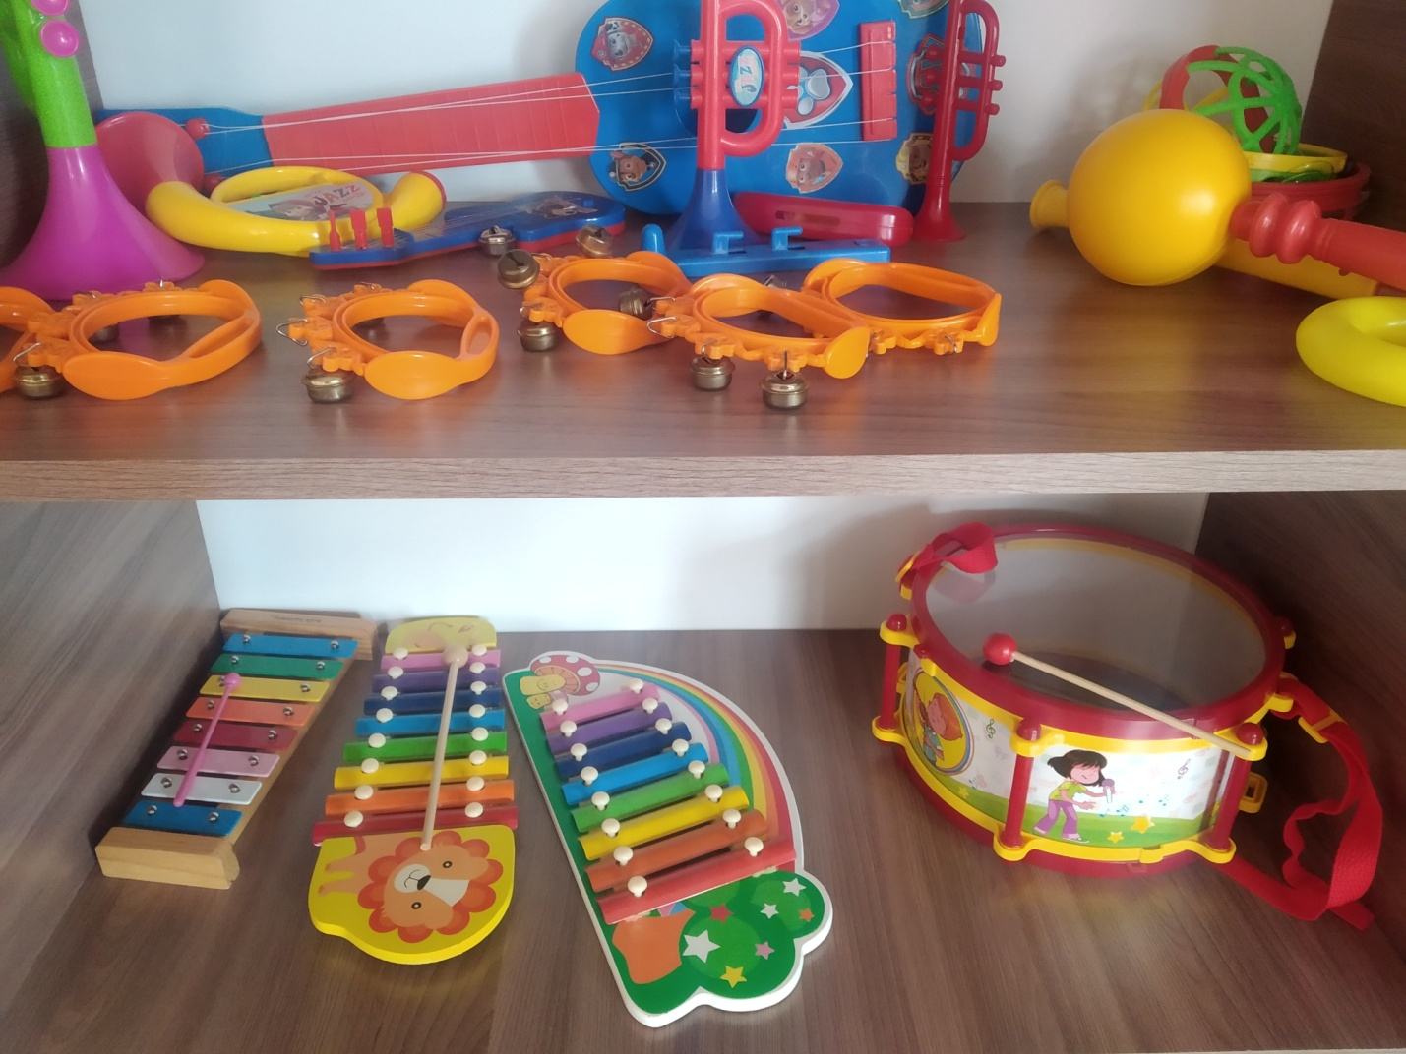

В группах в театральных уголках есть большой выбор масок для игр драматизаций, пальчиковый театр для этюдов на руках, куклы для настольного театра, театр мягкой игрушки, куклы би-ба-бо каждая кукла надевается на руку, плоскостной театр, театр на фланелеграфе, ширма, которая позволяет сделать кукольный спектакль более интересным(.слайд3)

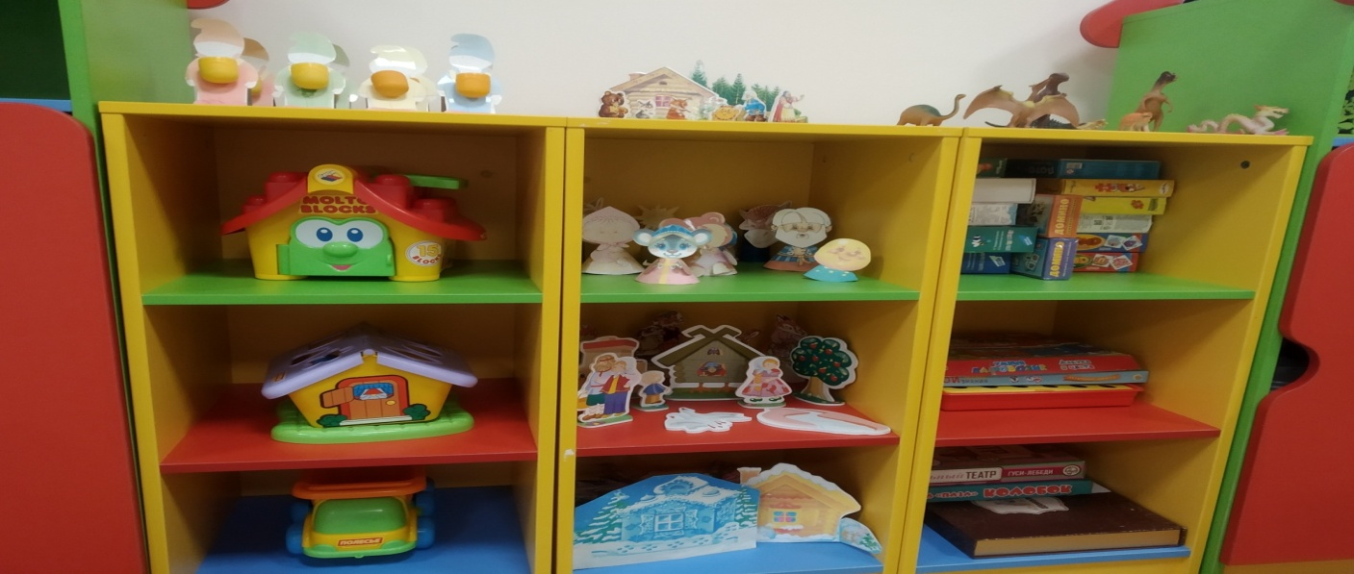

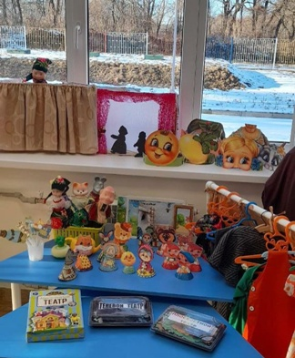

Так же в составе творческой группы мы изготовили театральных кукол по технологии папье-маше. Идейным вдохновителем и автором кукол является наш учитель-логопед Айдарова Луиза Назировна

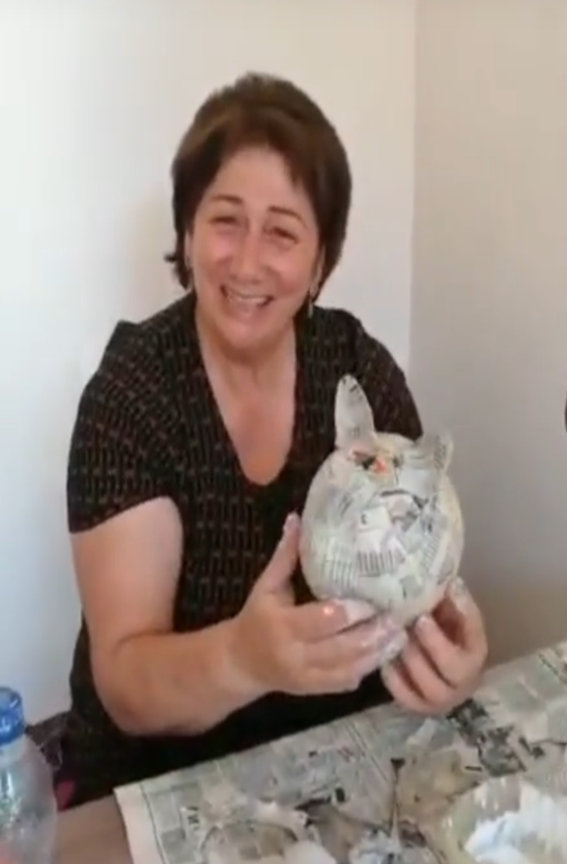

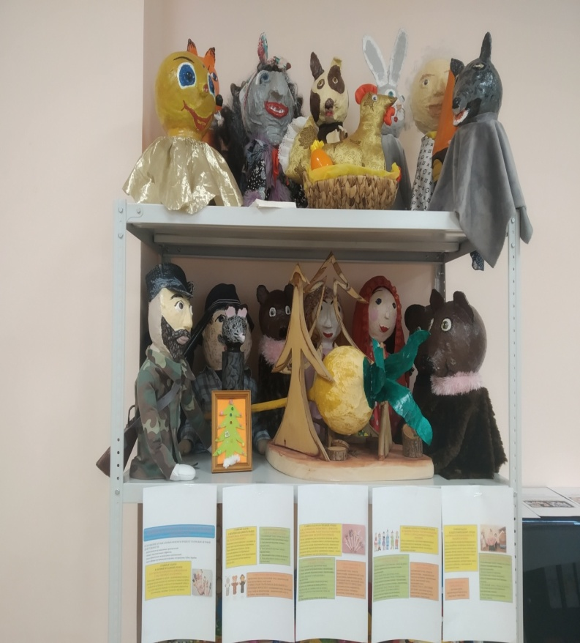

Коллектив вложил много душевного тепла в создании кукол к русским народным сказкам, таким как;
«Курочка Ряба»,«Репка» ,«Теремок»,»Колобок», «Три медведя», «Маша и медведь», также к сказке Шарля Перро «Красная шапочка».
Педагогический коллектив активно использует эти и другие сказки
в работе над развитием родного языка.
К каждой инсценировке мной подобран музыкальный репертуар таким образом, что постановки являются музыкальными.
Опыт работы показывает, что нашим детям интересен данный вид игровой деятельности и с удовольствием принимают в них участие и в качестве зрителей, и в качестве артистов.

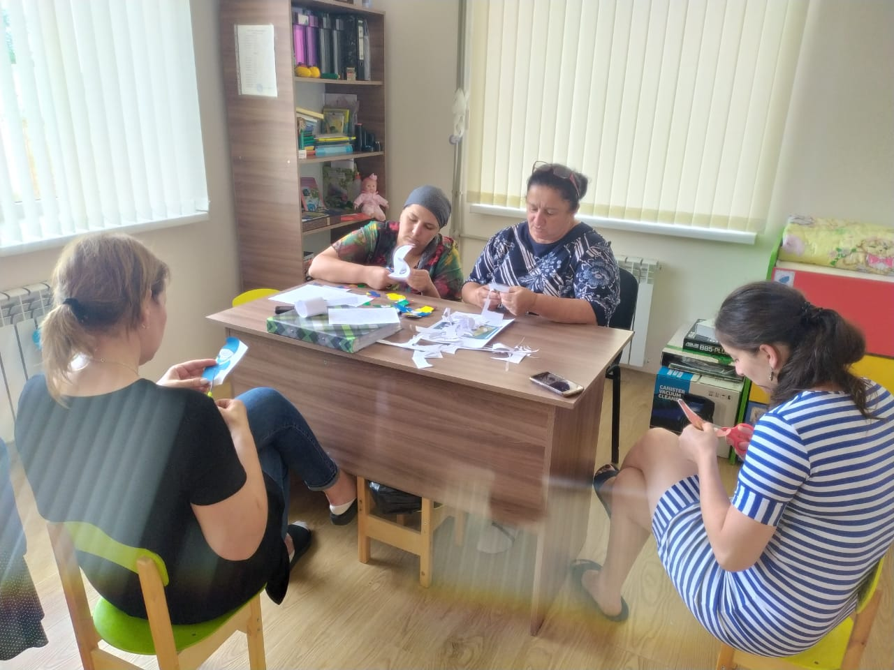
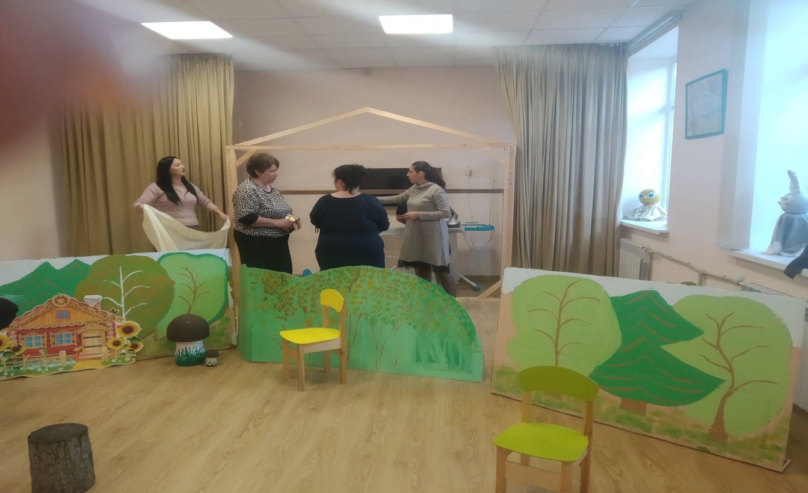

Из выше сказанного можно сделать вывод, что участие в театральной деятельности оказывает благотворное влияние, как на эмоциональное развитие в целом, так и на развитие детей в других направлениях, как то :социальном, интеллектуальном и безусловно речевом.
+❤ В Мои закладки
Спасибо за внимание!

